САНКТ-ПЕТЕРБУРГСКОЕ ГОСУДАРСТВЕННОЕ БЮДЖЕТНОЕ ПРОФЕССИОНАЛЬНОЕ
ОБРАЗОВАТЕЛЬНОЕ УЧРЕЖДЕНИЕ
«ПОЛИТЕХНИЧЕСКИЙ КОЛЛЕДЖ ГОРОДСКОГО ХОЗЯЙСТВА»

Отчёт
по практической работе № 23
Тема: «Работа с NM ОС Linux»
Дисциплина: Организация администрирования компьютерных систем

Специальность (09.02.06) Сетевое и системное администрирование
Группа СА-22-2

Выполнили студенты: Худяшев Николай Витальевич &
Шуктомов Николай Владимирович
Проверил преподаватель: Травкина Ю.И.

Санкт-Петербург
2025
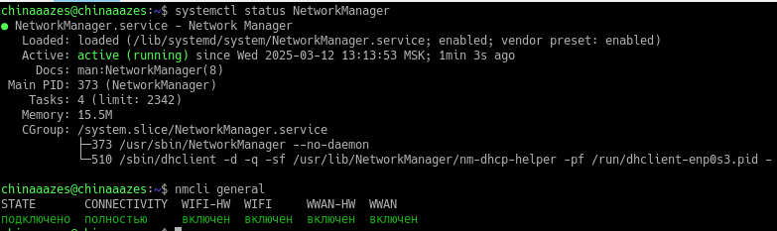
Рисунок 1 – проверяем NetworkManager.
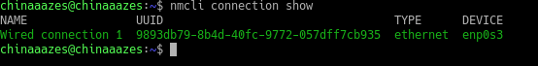
Рисунок 2 – просмотр всех профилей сетевого подключения.
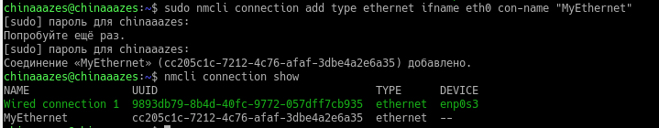
Рисунок 3 - Добавление подключения
Рисунок 4 –добавление сетевого подключения.
Рисунок 5 - проверка
Рисунок 6 – поднимаем сетевое подключение.

Рисунок 7 –присваиваем ip адрес сетевому подключению
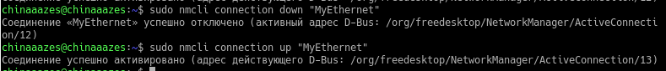
Рисунок 8 – перезагружаем интерфейс.
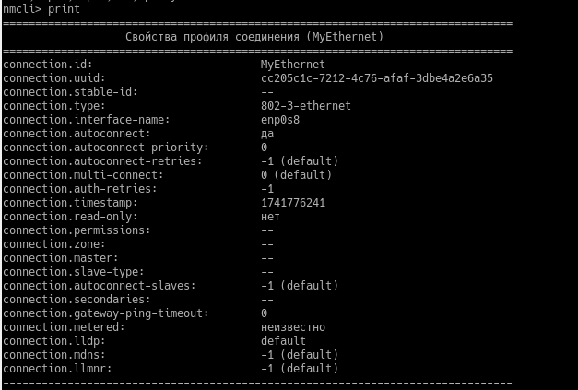
Рисунок 9 – использование интерактивного редактора.

Ответы на контрольные вопросы.
- Основные команды:
nmcli general – показывает общую информацию о состояние Network manager.
nmcli connection управляет сетевыми подключениями.
nmcli device управляет физическими или виртуальными сетевыми устройствами.
nmcli networking включает или отключает сетевую подсистему на уровне системы.
nmcli radio управляет радио модулями(Bluetooth/wifi).
- Network manager работает с двумя основными понятиями: устройства и подключения.
Устройства – это физические или виртуальные сетевые интерфейсы.
Подключения – это профили конфигурации которые определяют параметры подключения Ethernet или wi-fi.
- Команда print отображает все свойства соединения.
Команда edit запускает интерактивный режим редактирования подключения.

25. Файловые системы ОС Linux
Linux поддерживает несколько файловых систем, таких как ext4, XFS, Btrfs и ZFS. Ext4 является наиболее распространенной и стабильной файловой системой, поддерживающей большие объемы данных и файлы. XFS отличается высокой производительностью при работе с большими файлами и часто используется для серверов. Btrfs предоставляет возможности снапшотов, сжатия и самовосстановления, но менее стабилен. ZFS известен своей надежностью и функциями управления пулами хранения. Выбор файловой системы зависит от требований к производительности и надежности.

26. Контейнеры Docker
Docker — это платформа для создания, развертывания и управления контейнерами. Контейнеры позволяют изолировать приложения и их зависимости, обеспечивая согласованность работы в разных средах. Docker использует образы (images), которые содержат все необходимые компоненты для запуска приложения. Ключевые команды включают docker run для запуска контейнера, docker build для создания образа и docker-compose для управления многоконтейнерными приложениями. Docker Hub предоставляет репозиторий для хранения и обмена образами.

27. Настройка web-серверов в ОС Linux
Настройка web-серверов в Linux включает установку и конфигурацию таких серверов, как Apache, Nginx или Lighttpd. Apache является универсальным сервером с широкими возможностями настройки через .htaccess и модули. Nginx отличается высокой производительностью и часто используется как обратный прокси. Настройка включает создание виртуальных хостов, настройку SSL/TLS для шифрования трафика и оптимизацию производительности через кэширование. Регулярный мониторинг логов помогает выявлять ошибки и атаки.

